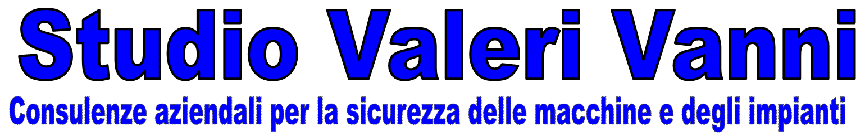  Via Calamone, 1 - 61025 Montelabbate (PU)  Tel. - Fax.: +39 0721 472036 - Cell.: +39 339 6410508 – E-mail info@vannivaleri.it  http://www.vannivaleri.it Posta elettronica certificata: vanni@pec.vannivaleri.it |  |  |  |   
input.doc | PAG. 1 DI 1 | REV. 00 | SAVE DATA: 09/10/12 |  | PRINT DATA: 10/01/03

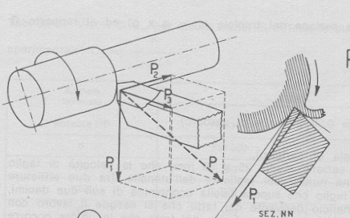 | Corso avanzato per progettisti  Sicurezza delle macchine utensili  Criteri di progetto delle funzioni tipiche di sicurezza  (elettriche/elettroniche) indicate nelle norme  armonizzate di prodotto per i TORNI
Durata: | … ore
Premessa: | Una norma di prodotto (di tipo C) indica esigenze o misure da adottare per eliminare i pericoli e limitare i rischi su macchine specifiche.  Il corso affronta, invece, le possibili soluzioni con ampio riferimento alle norme più generali di tipo A e B.
Contenuti: | - Avviamento corretto della macchina  - Arresto di emergenza  - Velocità selezionate  - Selettore modale  - Sistemi di interblocco e/o bloccaggio ripari  - Movimenti a velocità ridotta  - Sistemi di comando (pulsanti di abilitazione e ad azione mntenuta)  - Sistemi di bloccaggio pezzo  - Protezione dai rischi dovuti all’energia elettrica  - Istruzioni per l’uso
Metodologia: | Presentazione e discussione sugli argomenti; esempi.
Norme di riferimento: | EN 12415 – Torni e centri di tornitura di piccole dimensioni  EN 12478 – Torni e centri di tornitura di grandi dimensioni  EN 13788 –Torni orizzontali automatici monomandrino e plurimandrino  EN 60204-1 – Sicurezza del macchinario - Equipaggiamento elettrico delle  macchine  EN 1037 – Sicurezza del macchinario – Prevenzione dell’avviamento  inatteso  EN 1088 – Sicurezza del macchinario – Dispositivi di interblocco  associati ai ripari – Principi di progettazione e selezione  EN 418 – Dispositivi di arresto di emergenza, aspetti funzionali.  Principi di progettazione
Costo :

